ROZVOJ OSOBNOSTI POMOCOU MUZIKOTERAPEUTICKÝCH NÁSTROJOV
2025-2026
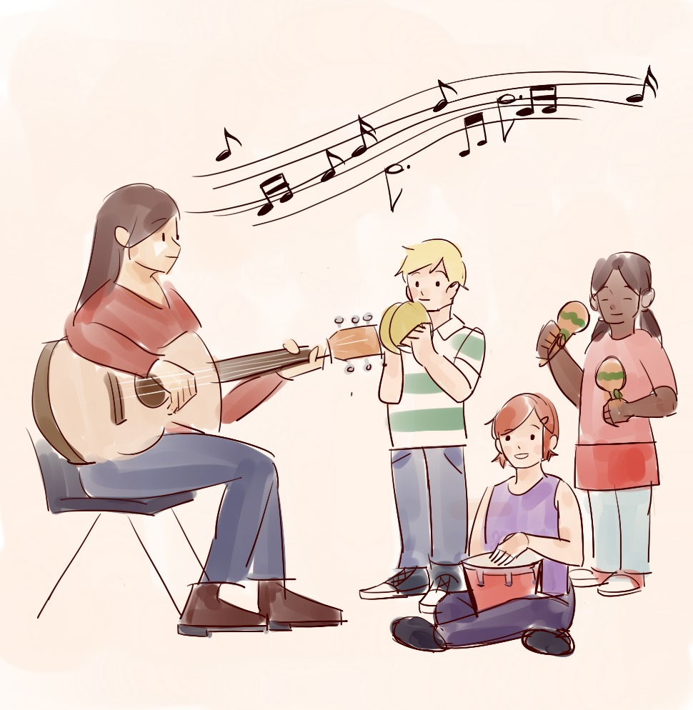

Členovia krúžku:

Péter Weiss II.C,
Szekereš Imre II.C

Maxim Farkas II.C,
Szabolcs Péter, III.C,
Áron Fábri III.C,
Natália Komžáková III.C,
Ladislav Dutkiewitz IV.C,
Sebastian Farkas IV.C
Orsolya Góra IV.C
Alan Alex Varagya IV.C

Muzikoterápia:
Muzikoterapia alebo hudobná terapia je založená na liečení hudbou. Je to spôsob, ktorý podporuje navodenie zmien v správaní či konaní človeka. Využívajú sa pritom informácie, ktoré nám hudba sprostredkúva, ako aj samotná melódia, rytmus či tempo. Ponúka široké možnosti symbolického, neverbálneho vyjadrenia pocitov.
Koncept:
Muzikoterápia má dve oblasti:
- aktívna oblasť – je to prejav inštrumentálneho, pohybovo-dramatického, vokálneho zamerania, vyvíjanie vlastnej hudobnej aktivity - spievanie, hra na hudobný nástroj alebo rytmizácia na rôzne hudobné nástroje, ale aj maľovanie podľa hudby
- receptívna oblasť – počúvanie hudby, hudobnej produkcie
Rozpísaný plán krúžku je zameraný na tie dve oblasti.
Cieľ:
Cieľom vyučovania je zlepšenie kvality života, kvality medziľudských vzťahov, podnecovanie osobnostného rozvoja, rozvoj sociálnych interakcií a komunikácie, sebarealizácia, sebavyjadrovanie, zvládanie stresu, motivácia. Hudba poskytuje veľa možností na prežívanie radosti, pozitívnych pocitov, ale aj na vyjadrenie negatívnych pocitov, slúži k naplneniu emocionálnych, sociálnych, kognitívnych, telesných či spirituálnych potrieb jedincov. Muzikoterapeutická skúsenosť obvykle vyvoláva pozitívne zmeny vo všetkých rozmeroch organizmu.

Trvanie krúžku: Vyučovanie prebieha raz týždenne v piatok 120 minút od 12:40 – 14:40.
Krúžok vedie: Mgr. Zsuzsanna Sütő
Prítomní na krúžku: žiaci II.C, III.C a IV.C triedy

Tematické okruhy a zamerania vypracovala triedna učiteľka:

Mgr. Zsuzsanna Sütő

Rozpísaný tematický plán učiva: Rozvoj osobnosti pomocou muzikoterapeutických prístrojov
Mesiac | Tematický celok | Témy vyučovacích hodín
Október | HRY S RYTMOM | Úvodná hodina – opakovanie a oboznámenie sa s muzikoterapeutickými metódami, voľná hra s hudbou
 |  | Riekanky sprevádzané potleskom
 |  | Riekanky sprevádzané jednoduchými rytmickými nástrojmi
 |  | Rozvíjanie sluchové vnímanie pomocou rytmických nástrojov
November | HRY S MELÓDIOU | Hry s tempou hudby
 |  | Hry s hlasitosťou hudby
 |  | Hry s tónom hudby
 |  | Vyjadrenie emócií pomocou tempa, hlasitosti a tóny hudby
December |  | Dramatické hry pomocou melódie
 |  | Výlet do obchodu s hudobnými nástrojmi
 |  | Výroba rytmického nástroja
Január | HRY S HUDOBNÝMI NÁSTROJMI | Rytmické hudobné nástroje - ORFFOVE NÁSTROJE
 |  | Bubon + nácvik pesničky: Szelet kiabálunk
 |  | Gitara a ukulele + nácvik pesničky: Télapó gyere már
Február |  | Xylofon + nácvik pedničky: Micimackó
 |  | Sintetizátor + nácvik pesničky: Hol a nadrágom?
 |  | Kolektívna hra na hudobných nástrojoch, vyjadrenie emócií prostredníctvom hudobných nástrojov
Marec | HRY S VYUŽITÍM SPOJENIA HUDBY A VÝTVARNÝCH TECHNÍK | Kreslenie na hudbu
 |  | Maľovanie na hudbu
 |  | Vyjadrenie emócií pomocou rytmických nástrojov
 |  | Modelovanie na hudbu
Apríl |  | Spoločná výtvarná práca pomocou hudby
 |  | Vyjadrenie emócií pomocou výtvarného umenia
 |  | Spoločná improvizácia s hudobnými nástrojmi
Máj | HUDOBNO-POHYBOVÉ HRY | Tanečné cvičenia
 |  | Cvičenia s loptou pomocou hudby
 |  | Vyjadrenie emócií pohybom
 |  | Dramatické hry pomocou rytmických nástrojov
Jún |  | Relaxačné cvičenia pomocou hudby
 |  | Veselé naháňačky s hudbou
 |  | Účasť na hudobnom predstavení
 |  | Spoločná hudobná improvizácia

